1. 快递公司接口

区分国内国外和同城快递 根据type字段区分？  
没有价格字段

1. 快递计算价格

为啥是一个列表

1. 快递订单搜索

收件人 收件地址信息 字段没有

1. 快递签收url不对和快递订单详细重复了

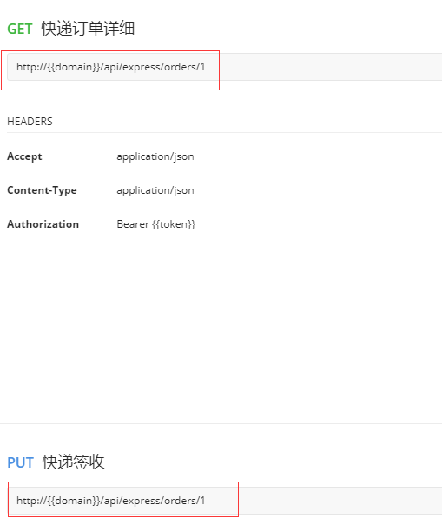

1. 提交快递订单接口

提交失败

1. 快递订单支付接口

为啥几个接口都是这个上传参数？

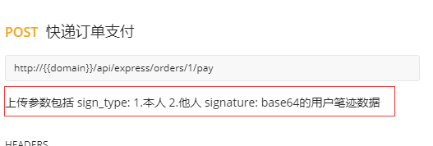

1. 外卖列表接口

进入失败回调了请求出错

1. 外卖详情接口出错
2. 楼宇列表接口

接口是通的 没有找到显示楼宇列表的界面

1. 楼宇按照地理位置搜索接口

返回数据为空